Министерство образования Республики Беларусь

Учреждение образования
БЕЛОРУССКИЙ ГОСУДАРСТВЕННЫЙ УНИВЕРСИТЕТ
ИНФОРМАТИКИ И РАДИОЭЛЕКТРОНИКИ

Военный факультет

Кафедра электронных вычислительных машин

ОТЧЕТ
по лабораторной работе № 2
на тему

ПАКЕТНАЯ ПЕРЕДАЧА ДАННЫХ ЧЕРЕЗ COM-ПОРТЫ.
БИТ-СТАФФИНГ

Выполнил студент гр. 434701 Н. А. Шурхай

Проверил В. Д. Благиных

Минск 2026

1 Цель работы

Доработать коммуникационную программу из лабораторной работы № 1 так, чтобы данные передавались через COM-порты не «сырым потоком», а кадрами заданной структуры, и реализовать алгоритм бит-стаффинга, обеспечивающий прозрачность передачи данных внутри кадра.
Работа выполняется по чётному варианту, номер по списку группы n = 10.

2 Задание к лабораторной работе

Написать программу для пакетной передачи данных через COM-порты в соответствии с требованиями ниже.

2.1 Требования к наполнению программы

1) Взять за основу программу, относящуюся к лабораторной работе № 1.
2) Реализовать структуру пакета – в данном случае кадра – для чётного варианта. Длина поля данных должна быть фиксированной и равной n + 1 байтам, где n – номер по списку группы. В качестве флага использовать двоичное представление числа 128 + n. В поле Source Address записывать номер используемого COM-порта. Поля Destination Address и FCS предусмотреть, но передавать нулевыми.
3) Реализовать один из алгоритмов стаффинга – для чётного варианта бит-стаффинг.

2.2 Требования к интерфейсу программы

1) Модифицировать окно состояния. Выводить структуру текущего кадра перед передачей (после бит-стаффинга). Один кадр должен соответствовать одной строке. При этом выделять (любым образом) биты, модифицированные в результате бит-стаффинга.

3 Теоретическая часть

3.1 Структура кадра

При n = 10 длина поля данных составляет n + 1 = 11 байт, а флаг равен двоичному представлению числа 128 + 10 = 138, то есть 10001010₂ = 0x8A. Структура кадра, реализованная в программе, показана на рисунке 1, назначение полей – в таблице 1.

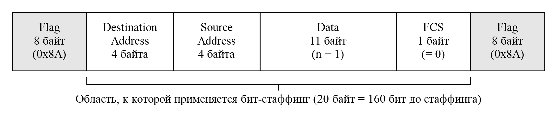

Рисунок 1 – Структура кадра (чётный вариант, n = 10)

Таблица 1 – Поля кадра
Поле | Длина | Назначение и содержимое
Flag | 8 байт | Признак начала кадра: 8 байт со значением 0x8A (10001010₂). Такая же последовательность из 8 флагов закрывает кадр, чтобы приёмник мог сразу определить его конец
Destination Address | 4 байта | Адрес получателя; по заданию передаётся нулевым
Source Address | 4 байта | Номер COM-порта, через который передаётся кадр (старший байт первым)
Data | 11 байт (n + 1) | Очередная порция передаваемых символов в кодировке Windows-1251; неполная порция дополняется нулевыми байтами
FCS | 1 байт | Контрольная сумма кадра; по заданию передаётся нулевой

Поскольку длина поля данных фиксирована, сообщение, набранное в окне ввода, разбивается на порции по 11 байт, и каждая порция передаётся отдельным кадром. Длина кадра до стаффинга без флагов составляет 4 + 4 + 11 + 1 = 20 байт, то есть 160 бит.

3.2 Бит-стаффинг

Флаг служит границей кадра, поэтому комбинация битов, совпадающая с флагом или похожая на него, не должна появляться внутри кадра, иначе приёмник ошибочно определит его границы. Задачу прозрачности передачи решает бит-стаффинг (bit stuffing, вставка битов): передатчик просматривает поток битов кадра между флагами и после каждых пяти единиц подряд вставляет дополнительный нулевой бит. Благодаря этому внутри кадра никогда не встречается шесть единиц подряд.
Приёмник выполняет обратную операцию – дестаффинг: он также подсчитывает единицы подряд и после пяти единиц удаляет следующий за ними нулевой бит, восстанавливая исходный поток. Бит-стаффинг применяется ко всем полям кадра, кроме флагов, то есть к полям Destination Address, Source Address, Data и FCS.
Поскольку после стаффинга число битов в общем случае не кратно восьми, последний неполный байт дополняется нулевыми битами справа. Приёмник знает фиксированную длину кадра (20 байт) и отбрасывает лишние биты после дестаффинга.
Схемы алгоритма бит-стаффинга на стороне передатчика и на стороне приёмника приведены на рисунках 2 и 3. На схемах cnt – счётчик единиц, идущих подряд.

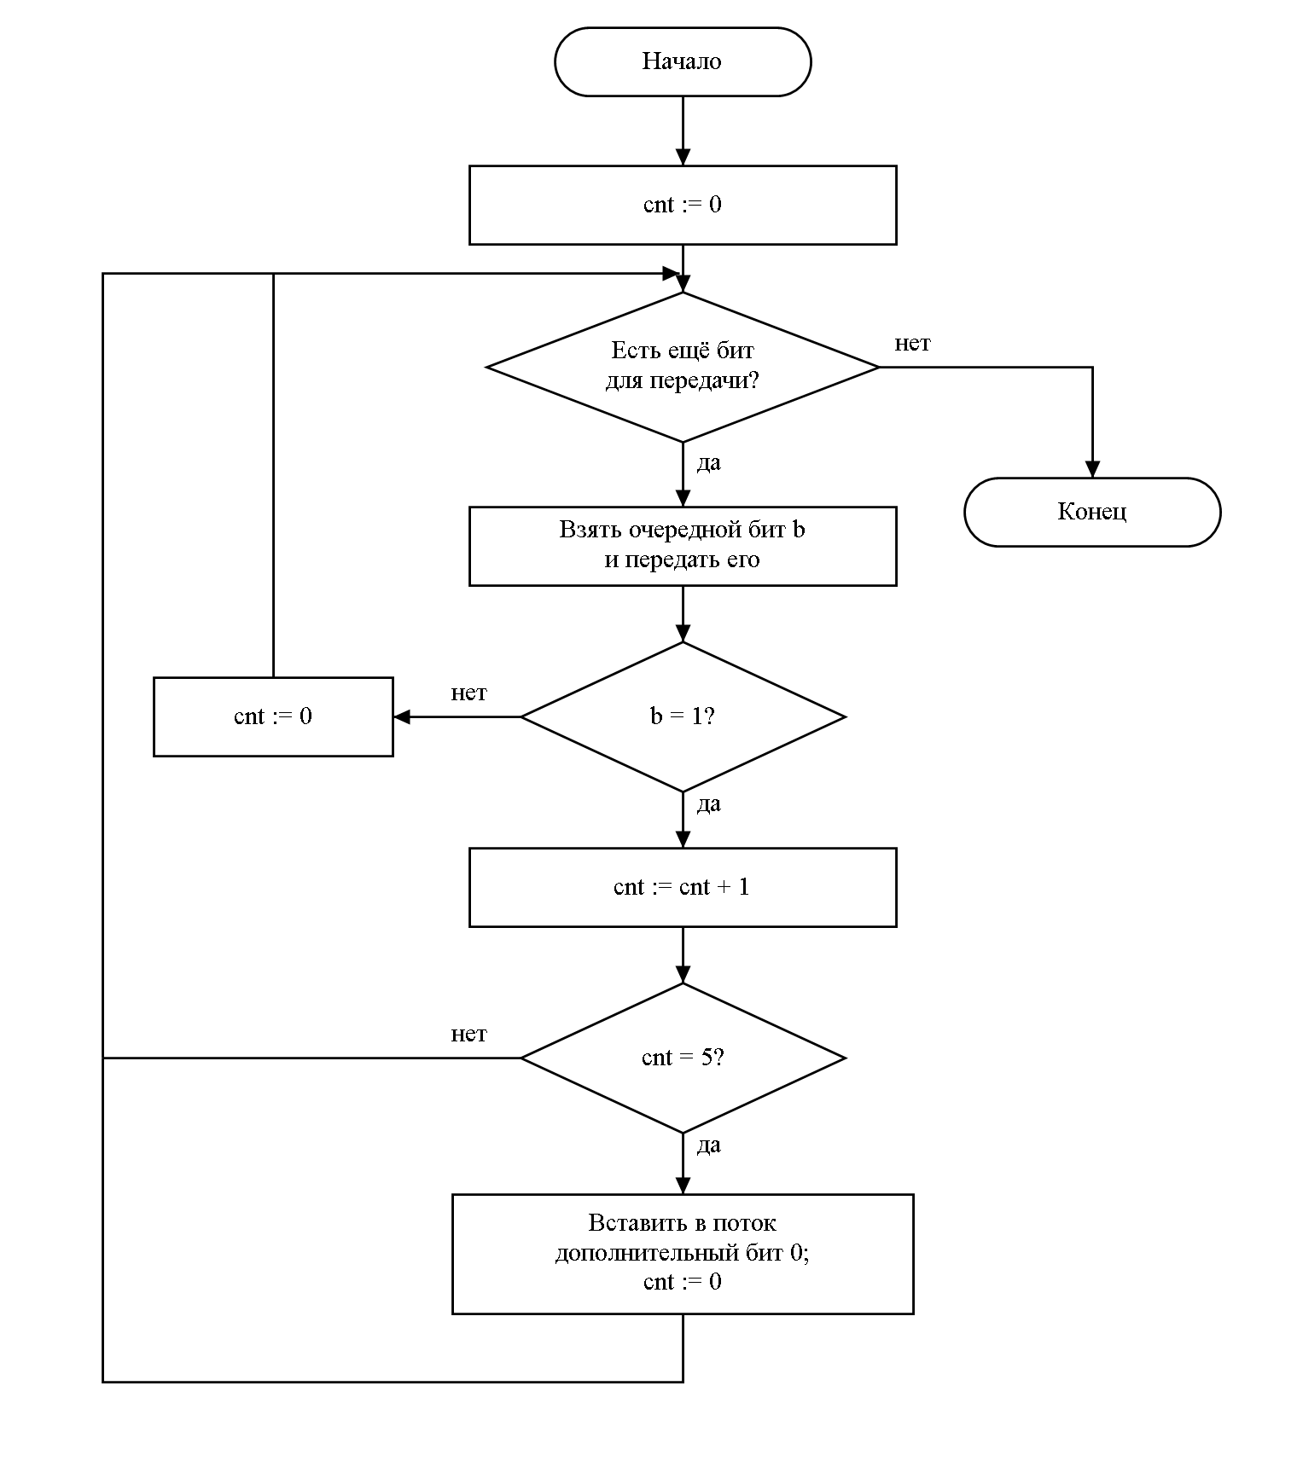

Рисунок 2 – Схема алгоритма бит-стаффинга (передатчик)

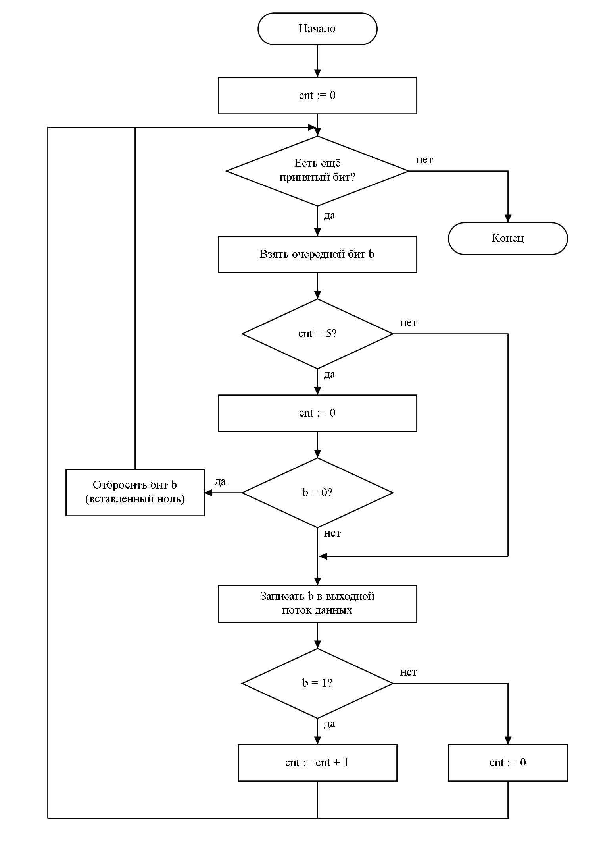

Рисунок 3 – Схема алгоритма дестаффинга (приёмник)

4 Практическая часть

4.1 Изменения в программе

За основу взята программа из лабораторной работы № 1. Топология портов в эмуляторе, алгоритм автоматического выбора портов, окно управления (скорость порта и номер пары портов) и параметры инициализации портов оставлены без изменений. Изменены способ передачи и приёма данных и содержимое окна состояния.
В программу добавлены константы варианта: STUDENT_N = 10, длина поля данных DATA_PAYLOAD_LEN = n + 1 = 11 байт и значение флага FLAG_BYTE = 128 + n = 0x8A.

4.2 Передача кадров

При нажатии Enter функция SendPacketizedText() преобразует набранную строку в байты кодировки Windows-1251 и разбивает их на порции по 11 байт. Для каждой порции вызывается функция SendFrame(), которая выполняет следующие действия.
1) Формирует поле данных длиной 11 байт; недостающие байты заполняются нулями.
2) Формирует тело кадра: 4 нулевых байта поля Destination Address, 4 байта номера порта передачи в поле Source Address, 11 байт данных и нулевой байт FCS.
3) Применяет к телу кадра бит-стаффинг функцией BitStuffing(), которая одновременно строит строку для окна состояния.
4) Добавляет 8 байт флага 0x8A в начало и в конец кадра и записывает кадр в порт одним вызовом WriteFile.
Между кадрами выдерживается пауза 35 мс, чтобы кадры не сливались во входном буфере приёмника.

4.3 Приём кадров

Поток приёма ReaderThreadProc() читает байты из порта и накапливает их в буфере. Когда последние 8 байт буфера равны флагу 0x8A, найден конец кадра: содержимое буфера до этих флагов выделяется как кандидат в кадр, а открывающие флаги в его начале отбрасываются. К оставшимся байтам применяется функция BitDestuffing(); если длина полученного тела кадра не меньше 20 байт, из него извлекается поле данных (11 байт, начиная с девятого – сразу после адресных полей), нулевые байты заполнения отбрасываются, а остальные символы преобразуются из кодировки Windows-1251 и выводятся в окно вывода.

4.4 Окно состояния

Окно состояния дополнено многострочным полем, в котором перед передачей выводится структура текущего кадра в двоичном виде после бит-стаффинга. Один кадр соответствует одной строке, начинающейся с номера порта передачи. Биты, вставленные в результате бит-стаффинга, выделены квадратными скобками: например, фрагмент «11111[0]1» означает, что после пяти единиц передатчик вставил нулевой бит. Кроме того, в верхней строке окна состояния выводятся номера портов, значение флага и длина поля данных.

4.5 Результат работы программы

Для проверки запущены два экземпляра программы. В окне ввода первого экземпляра набрано сообщение длиннее 11 символов, поэтому оно передано несколькими кадрами; сообщение полностью отобразилось в окне вывода второго экземпляра.
[Вставить скриншот: окно программы с выведенной структурой кадра и выделенными битами стаффинга]
Рисунок 4 – Результат работы программы

В окне состояния видно двоичное представление переданного кадра с выделенными вставленными битами, а в отладочном окне – размер каждого отправленного кадра после стаффинга и число символов в каждом принятом кадре.

5 Изменения и дополнения кода программы

Ниже приведены фрагменты кода, изменённые и добавленные по сравнению с программой из лабораторной работы № 1. Остальной код программы не изменился.
Параметры варианта и пользовательские сообщения:
// --- UKAZhITE VASH NOMER PO SPISKU GRUPPY ---
constexpr int STUDENT_N = 10; // n
constexpr size_t DATA_PAYLOAD_LEN = STUDENT_N + 1; // n + 1 bayt
constexpr uint8_t FLAG_BYTE = (uint8_t)(128 + STUDENT_N);

// Soobshcheniya
#define WM_APP_RX_PACKET (WM_APP + 1)
#define WM_APP_DEBUG (WM_APP + 3)

Бит-стаффинг и дестаффинг:
// =====================================================================
// BIT-STAFFING I DESTAFING
// =====================================================================

// Vypolnyaet bit-staffing: posle 5 edinits podryad vstavlyaetsya bit '0'
static std::vector<uint8_t> BitStuffing(const std::vector<uint8_t>& rawData, std::wstring& outVisualBits)
{
std::vector<bool> bits;
outVisualBits.clear();
int consecutiveOnes = 0;

for (uint8_t b : rawData) {
for (int i = 7; i >= 0; --i) {
bool bit = (b >> i) & 1;
bits.push_back(bit);
outVisualBits += bit ? L"1" : L"0";

if (bit) {
consecutiveOnes++;
if (consecutiveOnes == 5) {
bits.push_back(false); // Vstavka sluzhebnogo 0
outVisualBits += L"[0]"; // Vydelenie dlya interfeysa
consecutiveOnes = 0;
}
}
else {
consecutiveOnes = 0;
}
}
}

// Upakovka obratno v bayty
std::vector<uint8_t> stuffedBytes;
uint8_t curByte = 0;
int bitCount = 0;

for (bool b : bits) {
curByte = (curByte << 1) | (b ? 1 : 0);
bitCount++;
if (bitCount == 8) {
stuffedBytes.push_back(curByte);
curByte = 0;
bitCount = 0;
}
}
if (bitCount > 0) {
curByte <<= (8 - bitCount);
stuffedBytes.push_back(curByte);
}

return stuffedBytes;
}

// Destaffing: udalenie '0' posle 5 edinits podryad
static std::vector<uint8_t> BitDestuffing(const std::vector<uint8_t>& stuffedBytes)
{
std::vector<bool> bits;
int consecutiveOnes = 0;

for (uint8_t b : stuffedBytes) {
for (int i = 7; i >= 0; --i) {
bool bit = (b >> i) & 1;
if (consecutiveOnes == 5) {
consecutiveOnes = 0;
if (!bit) continue; // Propusk vstavlennogo nulya
}
bits.push_back(bit);
if (bit) consecutiveOnes++;
else consecutiveOnes = 0;
}
}

std::vector<uint8_t> destuffedBytes;
uint8_t curByte = 0;
int bitCount = 0;
for (bool b : bits) {
curByte = (curByte << 1) | (b ? 1 : 0);
bitCount++;
if (bitCount == 8) {
destuffedBytes.push_back(curByte);
curByte = 0;
bitCount = 0;
}
}
return destuffedBytes;
}

Сборка и отправка кадра:
// =====================================================================
// SBORKA I OTPRAVKA KADRA
// =====================================================================

static void SendFrame(const std::vector<uint8_t>& chunk)
{
if (g_hComTx == INVALID_HANDLE_VALUE) return;

// 1. Pole dannykh n+1 bayt
std::vector<uint8_t> dataField(DATA_PAYLOAD_LEN, 0x00);
size_t copyLen = min(chunk.size(), DATA_PAYLOAD_LEN);
memcpy(dataField.data(), chunk.data(), copyLen);

// 2. Telo kadra: DestAddr(4) + SrcAddr(4) + Data(n+1) + FCS(1)
std::vector<uint8_t> body;
body.insert(body.end(), 4, 0x00); // Dest = 0

uint32_t src = (uint32_t)g_txNum; // Src = nomer COM-porta
body.push_back((src >> 24) & 0xFF);
body.push_back((src >> 16) & 0xFF);
body.push_back((src >> 8) & 0xFF);
body.push_back(src & 0xFF);

body.insert(body.end(), dataField.begin(), dataField.end());
body.push_back(0x00); // FCS = 0

// 3. Bit-staffing
std::wstring visualBits;
std::vector<uint8_t> stuffedBody = BitStuffing(body, visualBits);

// 4. Polnyy kadr: Flag (8B) + Telo posle staffinga + Flag (8B dlya mgnovennogo zakrytiya kadra)
std::vector<uint8_t> frame;
frame.insert(frame.end(), 8, FLAG_BYTE);
frame.insert(frame.end(), stuffedBody.begin(), stuffedBody.end());
frame.insert(frame.end(), 8, FLAG_BYTE);

// 5. Vyvod v okno sostoyaniya s vydeleniem
std::wstring statusStr = L"TX(COM" + std::to_wstring(g_txNum) + L"): " + visualBits;
SetWindowTextW(g_hStatusFrame, statusStr.c_str());

DWORD written = 0;
WriteFile(g_hComTx, frame.data(), (DWORD)frame.size(), &written, NULL);
LogDebug(L"Otpravlen kadr: %d bayt (posle staffinga)", (int)frame.size());
}

static void SendPacketizedText(const std::wstring& text)
{
std::string ansi;
int len = WideCharToMultiByte(1251, 0, text.c_str(), (int)text.size(), NULL, 0, NULL, NULL);
ansi.resize(len);
WideCharToMultiByte(1251, 0, text.c_str(), (int)text.size(), &ansi[0], len, NULL, NULL);

std::vector<uint8_t> bytes(ansi.begin(), ansi.end());
if (bytes.empty()) bytes.push_back('\0');

for (size_t offset = 0; offset < bytes.size(); offset += DATA_PAYLOAD_LEN) {
size_t curSize = min(DATA_PAYLOAD_LEN, bytes.size() - offset);
std::vector<uint8_t> chunk(bytes.begin() + offset, bytes.begin() + offset + curSize);
SendFrame(chunk);
Sleep(35);
}
}

Поток приёма:
// =====================================================================
// POTOK PRIYoMA
// =====================================================================
static DWORD WINAPI ReaderThreadProc(LPVOID)
{
std::vector<uint8_t> rxBuffer;
const size_t rawBodyLen = 4 + 4 + DATA_PAYLOAD_LEN + 1;

while (!g_bStopReader) {
if (g_hComRx == INVALID_HANDLE_VALUE) { Sleep(50); continue; }

BYTE b;
DWORD read = 0;
if (!ReadFile(g_hComRx, &b, 1, &read, NULL) || read == 0) {
Sleep(10);
continue;
}

rxBuffer.push_back(b);

// Opredelenie konca kadra po 8 baytam flaga
if (rxBuffer.size() >= 8) {
bool isFlag = true;
for (size_t i = rxBuffer.size() - 8; i < rxBuffer.size(); ++i) {
if (rxBuffer[i] != FLAG_BYTE) { isFlag = false; break; }
}

if (isFlag) {
std::vector<uint8_t> candidate(rxBuffer.begin(), rxBuffer.end() - 8);
rxBuffer.clear();

// Otsekaem starshie flagi, esli oni est v nachale
while (candidate.size() >= 8) {
bool leadingFlag = true;
for (int i = 0; i < 8; ++i) {
if (candidate[i] != FLAG_BYTE) { leadingFlag = false; break; }
}
if (leadingFlag) {
candidate.erase(candidate.begin(), candidate.begin() + 8);
}
else {
break;
}
}

if (!candidate.empty()) {
std::vector<uint8_t> raw = BitDestuffing(candidate);
if (raw.size() >= rawBodyLen) {
size_t dataStart = 8; // Dest(4) + Src(4)
std::string chunkStr;
for (size_t i = 0; i < DATA_PAYLOAD_LEN; ++i) {
if (raw[dataStart + i] != '\0') chunkStr += (char)raw[dataStart + i];
}
if (!chunkStr.empty()) {
int wlen = MultiByteToWideChar(1251, 0, chunkStr.c_str(), (int)chunkStr.size(), NULL, 0);
std::wstring wmsg(wlen, 0);
MultiByteToWideChar(1251, 0, chunkStr.c_str(), (int)chunkStr.size(), &wmsg[0], wlen);

wchar_t* copy = _wcsdup(wmsg.c_str());
PostMessage(g_hWndMain, WM_APP_RX_PACKET, 0, (LPARAM)copy);
LogDebug(L"Prinyat kadr: %d simvolov", (int)chunkStr.size());
}
}
}
}
}
}
return 0;
}

Вывод параметров в окно состояния и создание поля структуры кадра (фрагмент обработчика WM_CREATE):
static void UpdateStatusPorts()
{
if (!g_hStatusPorts) return;
wchar_t buf[128];
swprintf_s(buf, L"TX = COM%d RX = COM%d (Flag=0x%02X, DataLen=%d)",
g_txNum, g_rxNum, FLAG_BYTE, (int)DATA_PAYLOAD_LEN);
SetWindowTextW(g_hStatusPorts, buf);
}

g_hGrpStatus = CreateWindowW(L"BUTTON", L"Okno sostoyaniya (struktura kadra)", WS_CHILD | WS_VISIBLE | BS_GROUPBOX, 0, 0, 0, 0, hWnd, NULL, NULL, NULL);
g_hStatusPorts = CreateWindowW(L"STATIC", L"TX = ? RX = ?", WS_CHILD | WS_VISIBLE, 0, 0, 0, 0, hWnd, NULL, NULL, NULL);
g_hStatusFrame = CreateWindowW(L"EDIT", L"Zdes otobrazhaetsya tekushchiy kadr posle staffinga...",
WS_CHILD | WS_VISIBLE | ES_MULTILINE | ES_READONLY | WS_VSCROLL, 0, 0, 0, 0, hWnd, NULL, NULL, NULL);

Заключение

В ходе выполнения лабораторной работы программа из лабораторной работы № 1 доработана для пакетной передачи данных. Реализована структура кадра чётного варианта: флаг 0x8A (двоичное представление числа 128 + n при n = 10), поля Destination Address и Source Address по 4 байта, поле данных фиксированной длины n + 1 = 11 байт и поле FCS длиной 1 байт. В поле Source Address записывается номер используемого COM-порта, поля Destination Address и FCS передаются нулевыми.
Для обеспечения прозрачности передачи реализован бит-стаффинг: передатчик вставляет нулевой бит после каждых пяти единиц подряд, а приёмник удаляет эти биты. Окно состояния отображает структуру каждого передаваемого кадра одной строкой с выделением вставленных битов. Сообщения произвольной длины разбиваются на кадры и без искажений восстанавливаются на приёмной стороне, то есть цель работы достигнута.

